Памятка
населению по правилам безопасного поведения на воде
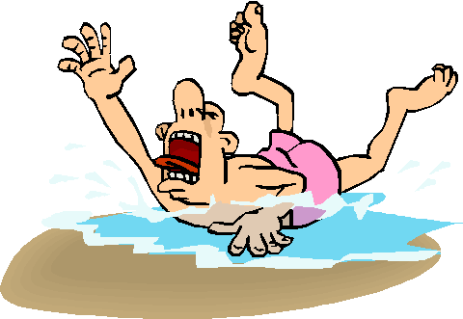
Лучше всего купаться в специально оборудованных местах: пляжах, бассейнах, купальнях; обязательно предварительно пройти медицинское освидетельствование и ознакомившись с правилами внутреннего распорядка мест для купания.
Начинать купаться рекомендуется в солнечную безветренную погоду при температуре воды 17-19⁰С, воздуха 20-25⁰С. В воде следует находиться 10-15 минут, перед заплывом необходимо предварительно обтереть тело водой.
При переохлаждении тела пловца в воде могут появиться судороги, которые сводят руку, а чаще ногу или обе ноги. При судорогах надо немедленно выйти из воды. Если нет этой возможности, то необходимо действовать следующим образом:
1. Изменить стиль плавания - плыть на спине.
2. При ощущении стягивания пальцев руки, надо быстро, с силой сжать кисть руки в кулак, сделать резкое отбрасывающее движение рукой в наружную сторону, разжать кулак.
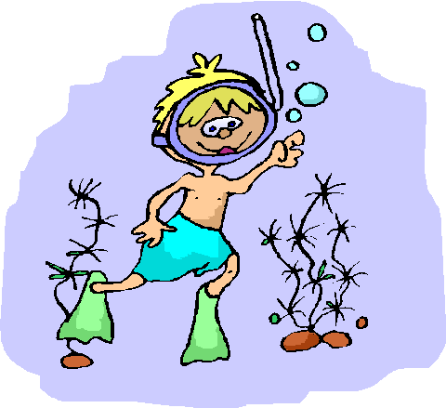
3. При судороге икроножной мышцы необходимо при сгибании двумя рукам и обхватить стопу пострадавшей ноги и с силой подтянуть стопу к себе.
4. При судорогах мышц бедра необходимо обхватить рукой ногу с наружной стороны ниже голени у лодыжки (за подъем) и, согнув ее в колени, потянуть рукой с силой назад к спине.
5. Произвести укалывание любым острым подручным предметом (булавкой, иголкой и т.п.).
6. Уставший пловец должен помнить, что лучшим способом для отдыха на воде является положение "лежа на спине".
Чтобы избежать захлебывания в воде, пловец должен:
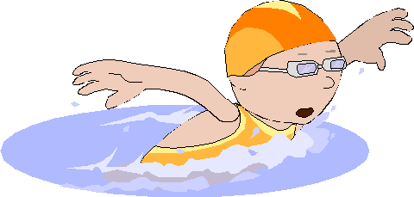
Ø соблюдать правильный ритм дыхания;
Ø плавая в волнах, нужно внимательно следить за тем, чтобы делать вдох, когда находишься между гребнями волн;
Ø плавая против волн, следует спокойно подниматься на волну и скатываться с нее;
Ø если идет волна с гребнем, то лучше всего подныривать под нее немного ниже гребня;
Ø попав в быстрое течение, не следует бороться против него, необходимо не нарушая дыхания плыть по течению к берегу;
Ø оказавшись в водовороте, не следует поддаваться страху, терять чувство самообладания. Необходимо набрать больше воздуха в легкие, погрузиться в воду и, сделав сильный рывок в сторону по течению, всплыть на поверхность.

ПРАВИЛА БЕЗОПАСНОГО ПОВЕДЕНИЯ НА ВОДЕ
1. Купаться следует в специально оборудованных местах: пляжах, бассейнах, купальнях.
2. Не входите в воду в состоянии алкогольного опьянения. Алкоголь блокирует нормальную деятельность головного мозга.
3. В воде следует находиться не более 10-15 минут. При переохлаждении тела могут возникнуть судороги.
4. При судорогах помогает укалывание любым острым предметом (булавка, щепка, острый камень и др.).
5. Не подплывайте близко к идущим судам. Вблизи идущего теплохода возникает течение, которое может затянуть под винт.
6. Опасно прыгать или нырять в воду в неизвестном месте - можно удариться головой о грунт, корягу, сваю и т.п., сломать шейные позвонки, потерять сознание и погибнуть.
7. Не допускайте грубых игр на воде. Нельзя подплывать под купающихся, «топить», подавать ложные сигналы о помощи и др.
8. Не оставляйте возле воды малышей без присмотра. Они могут оступиться, упасть, захлебнуться водой или попасть в яму.
9. Очень осторожно плавайте на надувных матрасах и надувных игрушках. Ветром или течением их может отнести далеко от берега, а волной - захлестнуть, из них может выйти воздух, что может привести к потере плавучести.
10. Не используйте гребные и моторные плавсредства, водные велосипеды и мотоциклы в зонах пляжей, в общественных местах купания при отсутствии буйкового ограждения пляжной зоны и в границах этой зоны.
11. Не заплывайте в зону акватории, где передвигаются катера и гидроциклы. Вы рискуете пострадать от действий недисциплинированного или невнимательного владельца скоростного моторного плавсредства.
ПРАВИЛА ОКАЗАНИЯ ПЕРВОЙ ПОМОЩИ ПОСТРАДАВШЕМУ НА ВОДЕ
Если пострадавший находится без сознания, умейте оказать ему первую помощь:
1. Нижним краем грудной клетки пострадавшего кладут на бедро согнутой в колене ноги так, чтобы голова была ниже туловища.
2. Обернув палец платком или тканью, очищают рот от ила, песка, грязи и, энергично надавливая на корпус, выдавливают воду из дыхательных путей и желудка.
3. При отсутствии дыхания приступают к искусственному по способу изо рта в рот или изо рта в нос.
4. Тело должно лежать на твердой поверхности, а голова должна быть запрокинута (чтобы воздух попадал в легкие, а не в желудок).
5. Воздух выдыхают в рот пострадавшему через марлю или платок. Частота выдохов - 17 раз в минуту.
6. При остановке сердца искусственное дыхание чередуют с непрямым массажем сердца, надавливая на грудину 3 - 4 раза между вдохами. Лучше это делать вдвоем.
ПРАВИЛА ПЕРВОЙ ПОМОЩИ ПРИ ТЕПЛОВОМ ИЛИ СОЛНЕЧНОМ УДАРЕ
1. Наиболее опасно пребывание на солнце с 11 до 17 часов дня. В это время риск перегрева максимален.
2. В жаркое время суток старайтесь больше находиться в тени. Избегайте прямых солнечных лучей.
3. Обязательно наденьте головной убор.
4. Пейте много жидкости, лучше минеральной воды (не менее 2 литров в день).
5. После длительного пребывания на солнце входить в воду следует постепенно, чтобы тело привыкло к прохладной воде.
Симптомы теплового и солнечного удара: покраснение кожи, головокружение, головная боль, тошнота, общая слабость, вялость, ослабление сердечной деятельности, сильная жажда, шум в ушах, одышка, повышение температуры тела, в тяжелых случаях - потеря сознания.
Под воздействием солнечных лучей могут возникнуть ожоги кожи 1-2 степеней. Во избежание ожогов используйте солнцезащитные средства.
Помощь при тепловом ударе:
1. Немедленно поместите пострадавшего в тень или перенесите его в прохладное помещение.
2. Снимите одежду с верхней половины тела и уложите на спину, немного приподняв голову.
3. Положите на голову холодный компресс.
4. Оберните тело мокрой простыней или опрыскайте прохладной водой.
5. Дайте пострадавшему обильное питье.
6. При обморочном состоянии поднесите к носу вату, смоченную нашатырным спиртом.
7. При необходимости, вызовите врача.

